彰化縣田中鎮新民國民小學100學年度學生通學路隊編組實施計劃
- 目的：
  - 建立一個學生安全、順暢上下學的環境。
  - 有效分配教師擔任交通指揮，協助學生上下學。
- 路隊編組：
依據學生通行方式與行進方向編排，計分為七個路隊。
- 路隊一：家長接送：家住民族街以北(往中正路方向)─於
1號涼亭接送由大福街或中正路離開。
- 路隊二：家長接送：家住民族街方向(往黃昏市場方向)─於 3號涼亭接送由大榮街再轉至民族街離開。
- 路隊三：徒步：橫越馬路靠右側直行(往全家方向)。
- 路隊四：徒步：橫越馬路靠左側直行(往世華診所方向)。
- 路隊五：徒步或家長接送：家住民族街以南不過馬路
(往一心街至九如街) ──在校門旁停車格前接送。
- 路隊六：前門安親班接送：於校門口集合，交由安親班老師帶隊離開。
- 路隊七：後門安親班接送：由總導護老師帶隊至後校門
（中正路旁）交由安親班老師帶隊離開。
- 實施方式：
  - 上學路隊依居住地點，自行成隊行進。
  - 放學時步行路隊（路隊三、四、五、六），請各班帶隊至二樓廣場自行放學。
  - 家長接送路隊(路隊一、二)由公館路側門左轉至接送涼亭，等候家長接送。
  - 安親班路隊（路隊七）帶隊至後校門（中正路旁），由總導護整隊交由安親班老師帶隊離開。
  - 各班須事先編排班級路隊，成三路縱隊依序帶至指定位置。
  - 雨天路隊，未帶雨具學生集中於辦公室旁走廊，由家長進入校園接送學生，其餘依照晴天路隊進行放學。
- 注意事項：
  - 本校目前開放五、六年級學生騎乘自行車上學（需事先申請），請遵守各項規定，以策安全。
  - 上下學路隊禁止並排前進或脫隊嬉戲。
  - 放學時間請教師務必帶領路隊與協助維持放學秩序。
  - 放學時間為12：40~12：45（15：55~16：05），請各班務必準時放學。
  - 雨天上下學請穿著黃色或鮮艷雨衣，盡量不要撐傘。
- 各班路隊編排原則：路隊一與路隊二成一列，路隊三、四、五、六成一列，路隊七成一列，指定路隊長帶領路隊。
- 各年級請自行協調班群排隊位置，並預留其它班級通行空間。
- 大門路隊前進路線：
  - 一、二年級：經二樓通橋→辦公室→到校門口放學。(含三年一班、六年四班)
  - 三、四年級：經三樓通橋→下樓梯→辦公室→到校門口放學。
  - 五、六年級：經一樓通橋→健康中心→上樓梯→到校門口放學。
  - 二年五班路線另訂。
  - 請較高年級路隊禮讓較低年級路隊先行。

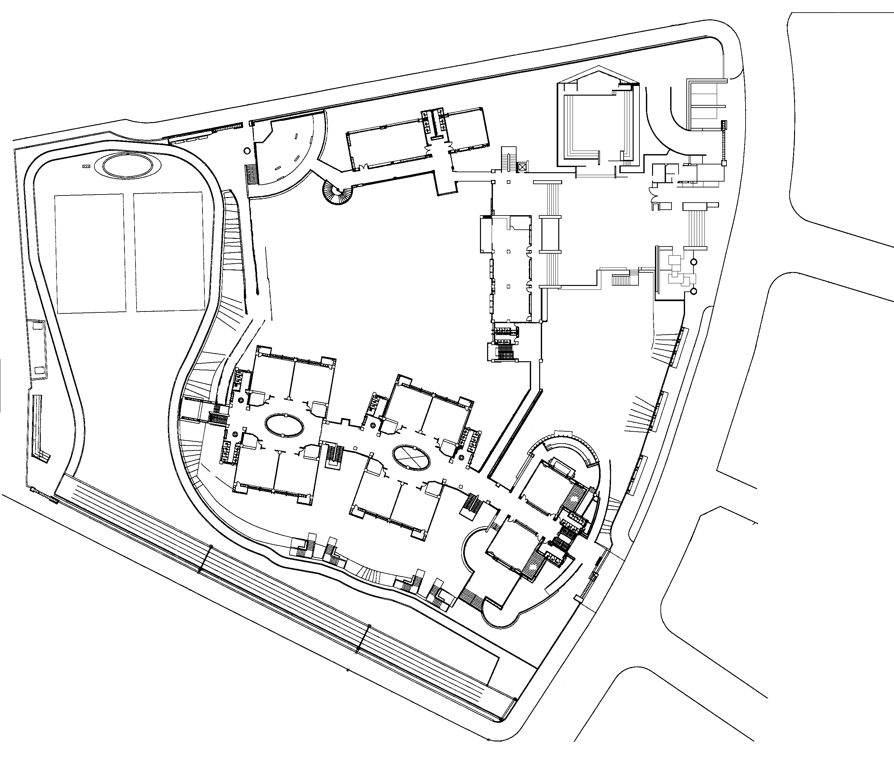
路隊1
路隊2
路隊3
路隊4
路隊5
路隊6
路隊7
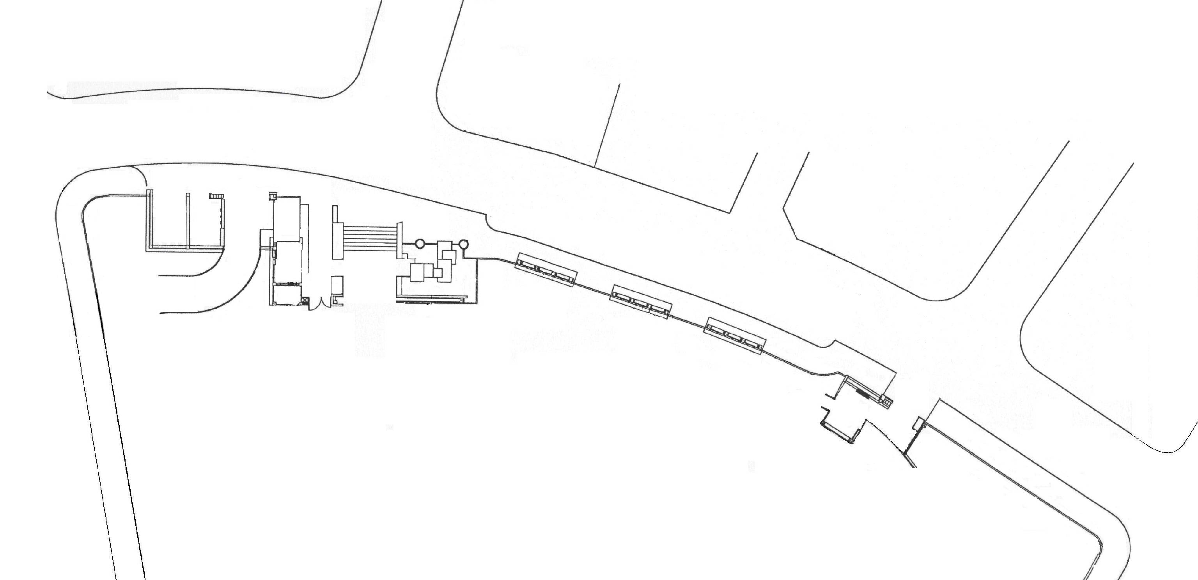
家長接送車輛停放圖：
民族街
大榮街
大福街 街
停車場
汽機車停靠區

機車停靠區
涼亭2
涼亭3
涼亭1
空
區
淨
汽機車停靠區
一心街
正門口
側門口
口
公
館
路
路
正
中
車道

